מטלה 4 – ראיה ממוחשבת (PCA)

שאלה 1

נתונות עשר דוגמאות ממדידות דו-ממדיות (שני מאפיינים):

x2

x1

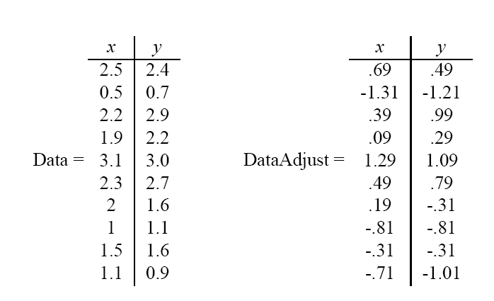

(א) חשב את מטריצת הקווראנס של המדידות

(ב) חשב את הוקטורים העצמיים והערכים העצמיים של מטריצת הקווריאנס

(ג) סדר את הוקטרים העצמיים בסדר יורד לפי הערכים העצמיים

(ד) חשב את הנתונים החדשים תוך שימוש בוקטורים העצמיים כצירים

(ה) הראה שהמאפיינים החדשים הם חסרי התאמה

(ו) רשום את הנתונים המקוריים כצרוף לינארי של הוקטרים העצמיים

(ז) השתמש בוקטור עצמי יחיד להעתקת המדידות ליצוג המדידות עם מאפיין יחיד. מהי שגיאת השחזור ?

עזרה:

- מטריצת הקווריאנס עבור המדידות X מחושבת לפי $\sum{x=\frac{1}{n-1}(X-\overline{m}){(X-\overline{m})}^{T}}$ $\sum{x=\frac{1}{c-1}DD^{T}=\left(\begin{matrix}0.6154 & 0.6166 \\ 0.7166 & 0.6154\end{matrix}\right)}$ $\sum{\begin{aligned}nnnn' \\ \\ )'מטלה 7 – ראיה ממוחשבת (PCA)x=\frac{1}{c-1}DD^{T}=\left(\begin{matrix}0.6154 & 0.6166 \\ 0.7166 & 0.6154\end{matrix}\right)\end{aligned}}$ (n – מספר המדידות)

- את הוקטורים העצמיים והערכים העצמיים של מטריצת הקווריאנס ניתן לחשב בעזרת פונקצית eig(CovX) במטלב

- הנתונים החדשים מתקבלים מן המקוריים על פי ההעתקה ${Y=V}^{T}(X-\overline{m})$ (V- מטריצת הוקטורים העצמיים)

- הנתונים המקוריים מתקבלים מן החדשים על ידי העתקה הפוכה (והוספת הממוצעים)

- העתקת וקטור המדידות המקורי על ידי וקטור עצמי יחיד היא לפי ${v_{i}}^{T}(X-\overline{m})$. יש לבחור בוקטור העצמי

שמתאים לערך העצמי הגדול. סידור הערכים העצמיים בסדר עולה ניתן לבצע בעזרת הפונקציה sort( )

- שגיאת השחזור היא ההפרש בין המדידות המקוריות ואלו שמשוחזרות מן המדידות לאחר העתקה עם חלק

מהוקטורים העצמיים

שאלה 2

נתונות עשר תצפיות, כל אחת מורכבת משלוש מדידות של שלושה מאפיינים : עובי, מימד אופקי ומימד אנכי:

x1 x2 x3

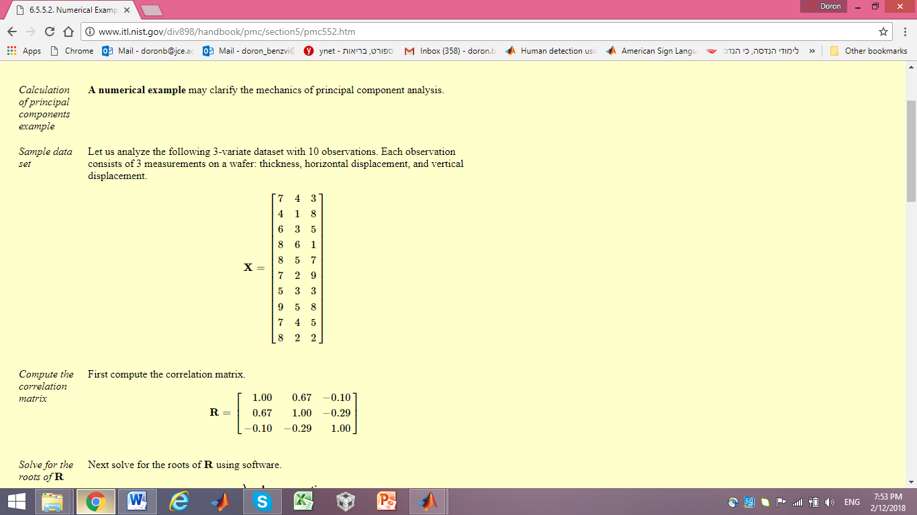

(א) חשב את מטריצת הקווראנס של המדידות

(ב) חשב את הוקטורים העצמיים והערכים העצמיים של מטריצת הקווריאנס

(ג) סדר את הוקטרים העצמיים בסדר יורד לפי הערכים העצמיים

(ד) רשום את הנתונים המקוריים תוך שימוש בוקטורים העצמיים כצירים – כצרוף לינארי של הוקטרים העצמיים

(ה) הראה שהמאפיינים החדשים הם חסרי התאמה

(ו) רשום את הנתונים המקוריים כצרוף לינארי של הוקטרים העצמיים

(ז) השתמש בשני הוקטורים העצמיים המשמעותיים להעתקת המדידות ליצוג עם שני מאפייים. מהי שגיאת השחזור ?

שאלה 3

בתרגיל זה נדרש לכתוב תכנית לזיהוי מצולעים בתמונה תוך שימוש בהתמרת Hough, והמשוואה הפולארית של קו ישר:



התמונות ובהן המצולעים נמצאות בקבצים object1.bmp-object3.bmp

השלבים הנדרשים:

א) קרא את התמונה מתוך הקובץ לתוך מערך.

ב) בצע זיהוי קצוות תוך שימוש בפונקציה edge ומזהה הקצוות 'canny'

ג) סרוק את תמונת קווי הקצה לחיפוש אחר נקודות השייכות לקווי הקצה. עבור כל נקודת קצה חשב את הקואורדינטות שלה. התייחס למרכז התמונה כאל ראשית הצירים (אם ממדי התמונה הם (M,N), ראשית הצירים תהיה הנקודה (M/2,N/2)

ד) הגדר את מישור הפרמטרים כמערך דו-ממדי בגודל כאשרהוא אורך האלכסון של התמונה.

מספר העמודות שך מערך הפרמטרים הוא 180 בהנחה שההתמרה מחושבת עבור  בתחום [0, 180] בצעד של מעלה אחת.

ראשית הצירים במשור ההתמרה היא הנקודה הראשונה משמאל בשורה האמצעית – מתאימה ל- 

ערכי r החיוביים מתאימים לחצי העליון של המערך, וערכי r השליליים מתאימים לחצי התחתון שלו.

ה) אחר שחשבת את הקואורדינטות (x, y) של נקודת הקצה, העתק אותה למשור הפרמטרים על פי משוואת הישר לעיל:

(1) שנה את  בקפיצות של 1 מעלה בתחום [0, 180]

(2) עבור כל ערך  חשב את r (הקרוב שלו לשלם הקרוב)

(3) את הערך בכתובת  במערך ההתמרה קדם ב-1. אם r > 0 , הקדום הוא בחצי העליון של מערך ההתמרה.

אם r < 0, הקדום הוא בחצי העליון של מערך ההתמרה

ו) עם סיום ההתמרה של כל הנקודות על קווי הקצה יש לסרוק את מערך ההתמרה כדי למצוא את נקודות המקסימום המייצגות את הישרים בתמונה. מאחר שהישרים בתמונה אינם אידיאליים, מתקבלת עבור כל ישר סביבה במשור הפרמטרים בה ערכי ההתמרה גבוהים (ולא נקודה בודדת). לכן, לאחר מציאת נקודת מקסימום בחיפוש אחר מקסימום גלובלי, יש לאפס את הסביבה של אותה נקודת מקסימום (לפני החיפוש אחר המקסימום הבא). חפש אחר נקודות המקסימום שערכן גבוה מסף נבחר (למשל 20).

הקואורדינטות של נקודות המקסימום הן הפרמטרים של הישרים המרכיבים את המצולעים בתמונה

ז) הרץ את התכנית עבור שלושת קבצי התמונה הנתונים. עבור כל אחד\

1) הצג את התמונה, את תמונת קווי הקצה ואת תמונת מערך ההתמרה

2) הצג נומרית את צמדי הפרמטרים של הישרים שנמצאו בתמונה

3) על פי פרמטרים אלו קבע האם ישנם בתמונה קוים מקבילים, ו/או קוים מאונכים

4) על פי הפרמטרים שהתקבלו עבור התמונות object2.bmp ו-object3.bmp מה הקשר בין התמונות ?